Trabajo Final Curso de Estadística y Econometría Espacial

Jorge Llerena

2005-08-21

## Actividad 1

Primero se procede a cargar las librerías necesarias para la identificación del número de amenidades en la provincia de Chimborazo:

# Instalar y cargar los paquetes necesarios # install.packages(c("sf", "tidyverse", "osmdata","spdep","cowplot))   
library(sf)

Warning: package 'sf' was built under R version 4.3.3

library(tidyverse)

Warning: package 'ggplot2' was built under R version 4.3.3

library(osmdata)

Warning: package 'osmdata' was built under R version 4.3.3

library(spdep)

Warning: package 'spdep' was built under R version 4.3.3

Warning: package 'spData' was built under R version 4.3.3

library(cowplot)  
library(lattice)

A continuación se aplican las herramientas de *“OpenStreetMaps”* bajo la temática de *“Boundary Box”* para encontrar las amenidades referentes a hospitales:

bbox_riobamba <- getbb("Riobamba, Ecuador")   
   
 osm_query_riobamba <- opq(bbox_riobamba) %>%   
 add_osm_feature(key = "amenity", value = "hospital") %>%   
 osmdata_sf()  
   
 puntos_riobamba <- osm_query_riobamba$osm_points

Ahora se coloca en un mapa los puntos obtenidos con la importación de la base *“GEODATABASE_NACIONAL_2021/GEODATABASE_NACIONAL_2021.gdb”:*

st_layers("../Data/GEODATABASE_NACIONAL_2021/GEODATABASE_NACIONAL_2021/GEODATABASE_NACIONAL_2021.gdb/")

Driver: OpenFileGDB   
Available layers:  
 layer_name geometry_type features fields crs_name  
1 aream_a Multi Polygon 1847 8 WGS 84 / UTM zone 17S  
2 ca04_a Multi Polygon 3951938 9 WGS 84 / UTM zone 17S  
3 ejes_l Multi Line String 546887 9 WGS 84 / UTM zone 17S  
4 ingresos_l Multi Line String 4153735 5 WGS 84 / UTM zone 17S  
5 loc_p Point 59880 5 WGS 84 / UTM zone 17S  
6 man_a Multi Polygon 234172 11 WGS 84 / UTM zone 17S  
7 sec_a Multi Polygon 52898 7 WGS 84 / UTM zone 17S  
8 viv_p Multi Point 5578282 9 WGS 84 / UTM zone 17S  
9 zon_a Multi Polygon 5888 6 WGS 84 / UTM zone 17S

# Cargar y preparar los datos de zonas censales  
zonas_nacional <- st_read("../Data/GEODATABASE_NACIONAL_2021/GEODATABASE_NACIONAL_2021/GEODATABASE_NACIONAL_2021.gdb/", layer = "zon_a")

Reading layer `zon_a' from data source   
 `C:\Users\usuario\Desktop\Econometria_Espacial\geo_estadistica\Data\GEODATABASE_NACIONAL_2021\GEODATABASE_NACIONAL_2021\GEODATABASE_NACIONAL_2021.gdb'   
 using driver `OpenFileGDB'  
Simple feature collection with 5888 features and 6 fields  
Geometry type: MULTIPOLYGON  
Dimension: XY  
Bounding box: xmin: -685704.9 ymin: 9445216 xmax: 1147852 ymax: 10162550  
Projected CRS: WGS 84 / UTM zone 17S

chimborazo_zonas <- zonas_nacional %>% filter(str_detect(zon, "^06"))

Una vez obtenidos los puntos, se procede a obtener el mapa de la provincia con la ayuda de la librería de ggplot():

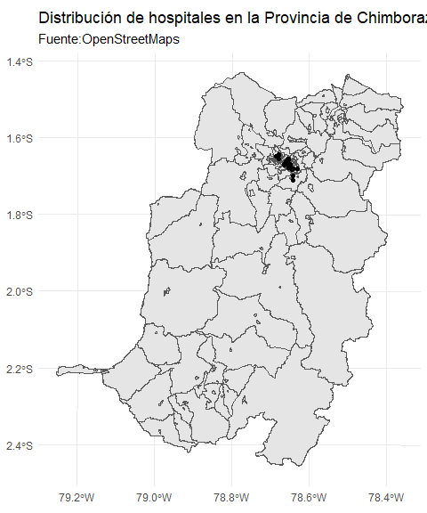

A continuación se importa el archivo *“01_2022_CPV_Estructura_poblacional.xlsx”* referente a los datos censales en el Ecuador del año 2022 con la librería readxl:

library(readxl)  
  
excel_sheets("../Data/01_2022_CPV_Estructura_poblacional.xlsx")

[1] "Índice" "1" "1.1" "1.2" "2" "2.1" "3" "4"   
 [9] "4.1" "4.2" "5" "5.1" "5.2"

pob_nacional <- read_excel("../Data/01_2022_CPV_Estructura_poblacional.xlsx", sheet = "1.2", range = "B10:G1299")  
  
names(pob_nacional) <- c("provincia", "canton", "parroquia", "total_nacional",  
 "hombres", "mujeres")

A este documento se procede a aplicar el análisis exploratorio de datos *(EDA en inglés)* a fin de conseguir datos más faciles de entender sobre el Censo del 2022 en el Ecuador:

pob_nacional <- pob_nacional %>% filter(!is.na(provincia),  
 str_detect(parroquia, "^Total|Nacional", negate = T))   
  
pob_nacional <- pob_nacional %>%   
 mutate(across(c(provincia, canton, parroquia), str_to_upper))

Antes de realizar la actividad 3, es necesario cruzar la base del censo 2020 con la codificación de la *“División Política Administrativa (DPA)”* de provincias, cantones y parroquias del Ecuador cuya fuente es del *“Instituto Ecuatoriano de Estadística y Censos (INEC)”*; para lo cual se procede a su respectiva importación:

dpa_nacional <- read_excel("../Data/CODIFICACIÓN_2022.xlsx", sheet = "CODIGOS")

A continuación se procede a unificar la información de ambas bases por medio de las funciones de join:

pob_nacional <- pob_nacional %>% left_join(dpa_nacional, by = c("provincia" = "DPA_DESPRO",  
 "canton" = "DPA_DESCAN",  
 "parroquia" = "DPA_DESPAR"))

## Actividad 2

A continuación se procede a la unión de polígonos de zonas censales a nivel de parroquias en la provincia de Chimborazo dentro de la parroquia *“Riobamba”*:

chimborazo_zonas <- chimborazo_zonas %>%   
 mutate(DPA_PARROQ = str_sub(zon, 1, 6))  
  
parroquias_chimb <- chimborazo_zonas %>% group_by(DPA_PARROQ) %>%  
 summarise(Shape = st_union(Shape))

Se unen los datos de parroquias de Chimborazo con la población nacional a través de la función left_join():

parroquias_chimb <- parroquias_chimb %>% left_join(pob_nacional)

## Actividad 3

Ahora se procede al cálculo del número total de amenidades de zonas censales a nivel de parroquias en la provincia de Chimborazo dentro de la parroquia *“Riobamba”*; para lo cual se va a usar el siguiente mapa de calor con la función ggplot():

parroquias_chimb %>% ggplot()+  
 geom_sf(aes(fill = log(total_nacional)))+  
 geom_sf(data = puntos_riobamba)+  
 scale_fill_gradient(low = "yellow", high = "brown")+  
 labs(title = "Densidad Poblacional de la Provincia de Chimborazo",  
 caption = "Fuente: INEC")

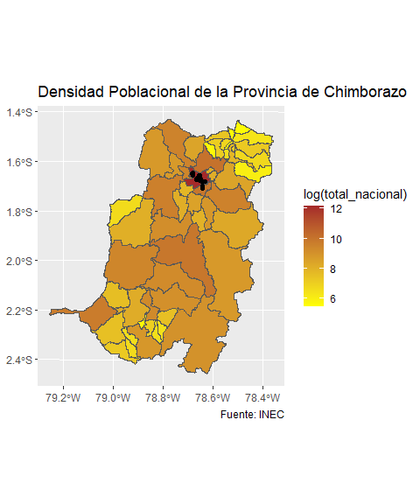

Como se puede observar en este mapa de calor, la mayor densidad de hospitales se encuentra en la capital de la provincia de Chimborazo, la ciudad de Riobamba ya que la mayor cantidad de puntos están concentrados en esa parroquia así como también por el color café intenso del gráfico.

## Actividad 4

A continuación se calcula el ratio del número de amenidades seleccionadas en relación con el número de habitantes por cada 1000 habitantes en cada parroquia de la provincia de Chimborazo:

puntos_riobamba <- st_transform(x = puntos_riobamba, crs = st_crs(parroquias_chimb))  
  
parroquias_puntos_chimb <- st_join(x = puntos_riobamba, y = parroquias_chimb, join = st_within)  
  
parroquias_puntos_chimb <- parroquias_puntos_chimb %>% count(DPA_PARROQ,   
 name = "hospitales") %>%   
 as_tibble()  
  
parroquias_chimb <- parroquias_chimb %>% left_join(parroquias_puntos_chimb)  
  
parroquias_chimb <- parroquias_chimb %>% mutate(hospitales = replace_na(hospitales, 0))

En el conteo de puntos por parroquia dentro de la provincia de Chimborazo, se puede observar que la mayor parte de los puntos se concentran en “Riobamba”; la cual es la cabecera cantonal y la capital provincial de dicha provincia con 111 puntos. Por otro lado, la parroquia “San Luis” concentra apenas cinco puntos por ser una parroquia rural.

Una vez obtenidos estos datos, se procede a calcular el indicador con su respectivo mapa de calor:

parroquias_chimb <- parroquias_chimb %>% mutate(indicador = (hospitales/total_nacional)*1000)

parroquias_chimb %>% ggplot()+  
 geom_sf(aes(fill = log(indicador)))+  
 scale_fill_gradient(low = "yellow", high = "brown")+  
 labs(title = "Indicador de Amenidades de Salud por cada 1000 habitantes",  
 caption = "Fuente: INEC")

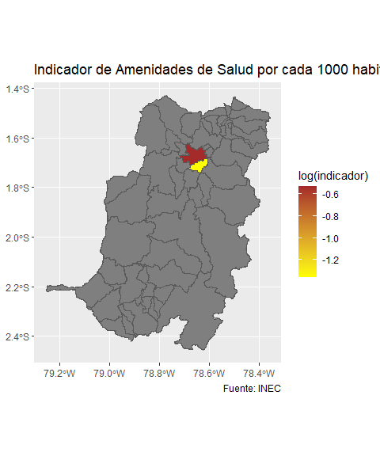

Con respecto a los resultados obtenidos, se puede ver que la parroquia de Riobamba tiene un indicador de amenidades de 0.5876405; mientras que la parroquia de San Luis tiene un indicador de 0.2562788. Con esto se puede observar que hay mayor facilidad de acceder a un hospital o centro de salud en la capital de la provincia de Chimborazo que en la parroquia San Luis.

## Actividad 5

Antes de calcular el Índice de Moran se debe obtener la matriz de vecindad binaria. Las matrices de vecindad son fundamentales para análisis espaciales, ya que definen las relaciones espaciales entre las observaciones al contener los pesos espaciales correspondientes a una lista de vecinos.

vecinos_chimb <- poly2nb(parroquias_chimb, queen = T)  
vecinos_pesos_chimb <- nb2listw(vecinos_chimb, style = "W")  
matriz_chimb <- listw2mat(vecinos_pesos_chimb)

Ahora se procede a hacer la Matriz de Pesos Espaciales de Contigüidad con la librería lattice:

levelplot(t(matriz_chimb[1:50,1:50]),  
 scales = list(y = list(at = seq(10, 50, by = 10),  
 labels = seq(10, 50, by = 10))),  
 main = "Matriz de Pesos Espaciales Basada en Contigüidad")

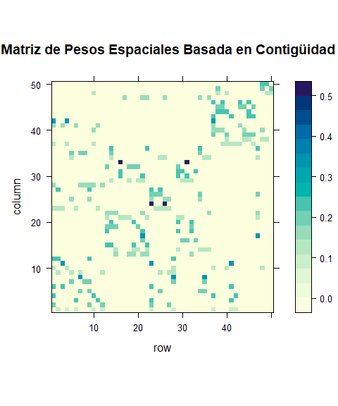

Este gráfico representa la relación de cada unidad espacial dentro del sector censal, indicando si un elemento en cuestión tiene vecinos que influyan en su desempeño económico y dependiendo del nivel de cercanía, mayor peso se le asignará

Ahora se calcula el índice de Moran *I.* El índice de Moran nos permite detectar la autocorrelación espacial, que es la similitud de valores en una ubicación espacial.

# Calcular índice de Moran  
moran_chimb <- moran.test(parroquias_chimb$hospitales, vecinos_pesos_chimb, alternative = "two.sided")  
  
moran_chimb

Moran I test under randomisation  
  
data: parroquias_chimb$hospitales   
weights: vecinos_pesos_chimb   
  
Moran I statistic standard deviate = -0.44032, p-value = 0.6597  
alternative hypothesis: two.sided  
sample estimates:  
Moran I statistic Expectation Variance   
 -2.281750e-02 -1.851852e-02 9.532298e-05

De acuerdo al Índice de Moran, no existe autocorrelación espacial entre el número de hospitales dentro de la provincia de Chimborazo al tener un p-valor de 0.6597; el cual es superior al de 0.05. El estadístico de Moran muestra un valor de -2.281750e-02; el cual es muy pequeño y negativo al igual que la esperanza y la varianza con -1.851852e-02 y 9.532298e-05, valores muy alejados de ser una distribución normal.

Ahora se procede a calcular el Índice de Moran local:

local_moran_chimb <- localmoran(parroquias_chimb$hospitales, listw = vecinos_pesos_chimb)  
  
local_moran_chimb

Ii E.Ii Var.Ii Z.Ii Pr(z != E(Ii))  
1 -0.79634496 -0.9979723712 0.009239458 2.0976177 3.593893e-02  
2 -0.20217136 -0.0003743914 0.003806064 -3.2709700 1.071793e-03  
3 0.02021714 -0.0003743914 0.004854674 0.2955347 7.675854e-01  
4 -0.24578634 -0.0003743914 0.004854674 -3.5222135 4.279594e-04  
5 0.02021714 -0.0003743914 0.003806064 0.3337725 7.385513e-01  
6 -0.24578634 -0.0003743914 0.004854674 -3.5222135 4.279594e-04  
7 0.02021714 -0.0003743914 0.003806064 0.3337725 7.385513e-01  
8 0.02021714 -0.0003743914 0.006602357 0.2534189 7.999445e-01  
9 0.01337020 -0.0003743914 0.002607653 0.2691577 7.878083e-01  
10 -0.13178485 -0.0003743914 0.002607653 -2.5733864 1.007087e-02  
11 0.02021714 -0.0003743914 0.006602357 0.2534189 7.999445e-01  
12 0.33689680 -0.0007034029 0.009117912 3.5355339 4.069520e-04  
13 0.02021714 -0.0003743914 0.003106991 0.3694184 7.118159e-01  
14 0.02021714 -0.0003743914 0.002233150 0.4357422 6.630238e-01  
15 0.02021714 -0.0003743914 0.004854674 0.2955347 7.675854e-01  
16 0.02021714 -0.0003743914 0.003806064 0.3337725 7.385513e-01  
17 0.02021714 -0.0003743914 0.006602357 0.2534189 7.999445e-01  
18 0.02021714 -0.0003743914 0.004854674 0.2955347 7.675854e-01  
19 0.02021714 -0.0003743914 0.003806064 0.3337725 7.385513e-01  
20 0.02021714 -0.0003743914 0.004854674 0.2955347 7.675854e-01  
21 0.02021714 -0.0003743914 0.001941870 0.4672814 6.402985e-01  
22 0.02021714 -0.0003743914 0.003106991 0.3694184 7.118159e-01  
23 -0.09800663 -0.0003743914 0.001941870 -2.2155585 2.672175e-02  
24 0.02021714 -0.0003743914 0.010097722 0.2049165 8.376374e-01  
25 0.02021714 -0.0003743914 0.003106991 0.3694184 7.118159e-01  
26 0.02021714 -0.0003743914 0.003806064 0.3337725 7.385513e-01  
27 0.02021714 -0.0003743914 0.004854674 0.2955347 7.675854e-01  
28 -0.16510661 -0.0003743914 0.003106991 -2.9553473 3.123173e-03  
29 0.02021714 -0.0003743914 0.002607653 0.4032400 6.867717e-01  
30 0.02021714 -0.0003743914 0.004854674 0.2955347 7.675854e-01  
31 0.02021714 -0.0003743914 0.004854674 0.2955347 7.675854e-01  
32 0.02021714 -0.0003743914 0.003806064 0.3337725 7.385513e-01  
33 0.02021714 -0.0003743914 0.010097722 0.2049165 8.376374e-01  
34 0.02021714 -0.0003743914 0.002607653 0.4032400 6.867717e-01  
35 0.02021714 -0.0003743914 0.003806064 0.3337725 7.385513e-01  
36 0.02021714 -0.0003743914 0.004854674 0.2955347 7.675854e-01  
37 -0.09800663 -0.0003743914 0.001941870 -2.2155585 2.672175e-02  
38 0.02021714 -0.0003743914 0.002607653 0.4032400 6.867717e-01  
39 0.02021714 -0.0003743914 0.003806064 0.3337725 7.385513e-01  
40 0.02021714 -0.0003743914 0.003106991 0.3694184 7.118159e-01  
41 -0.15711852 -0.0003743914 0.003106991 -2.8120384 4.922862e-03  
42 -0.33445417 -0.0003743914 0.006602357 -4.1115038 3.930904e-05  
43 0.02021714 -0.0003743914 0.004854674 0.2955347 7.675854e-01  
44 0.02021714 -0.0003743914 0.004854674 0.2955347 7.675854e-01  
45 0.02021714 -0.0003743914 0.003806064 0.3337725 7.385513e-01  
46 0.02021714 -0.0003743914 0.004854674 0.2955347 7.675854e-01  
47 0.02021714 -0.0003743914 0.003106991 0.3694184 7.118159e-01  
48 0.02021714 -0.0003743914 0.002607653 0.4032400 6.867717e-01  
49 0.02021714 -0.0003743914 0.003806064 0.3337725 7.385513e-01  
50 0.02021714 -0.0003743914 0.004854674 0.2955347 7.675854e-01  
51 0.02021714 -0.0003743914 0.006602357 0.2534189 7.999445e-01  
52 0.02021714 -0.0003743914 0.006602357 0.2534189 7.999445e-01  
53 0.02021714 -0.0003743914 0.006602357 0.2534189 7.999445e-01  
54 0.02021714 -0.0003743914 0.010097722 0.2049165 8.376374e-01  
55 0.02021714 -0.0003743914 0.006602357 0.2534189 7.999445e-01  
attr(,"call")  
localmoran(x = parroquias_chimb$hospitales, listw = vecinos_pesos_chimb)  
attr(,"class")  
[1] "localmoran" "matrix" "array"   
attr(,"quadr")  
 mean median pysal  
1 High-Low High-High High-Low  
2 Low-High Low-High Low-High  
3 Low-Low Low-Low Low-Low  
4 Low-High Low-High Low-High  
5 Low-Low Low-Low Low-Low  
6 Low-High Low-High Low-High  
7 Low-Low Low-Low Low-Low  
8 Low-Low Low-Low Low-Low  
9 Low-Low Low-High Low-Low  
10 Low-High Low-High Low-High  
11 Low-Low Low-Low Low-Low  
12 High-High High-High High-High  
13 Low-Low Low-Low Low-Low  
14 Low-Low Low-Low Low-Low  
15 Low-Low Low-Low Low-Low  
16 Low-Low Low-Low Low-Low  
17 Low-Low Low-Low Low-Low  
18 Low-Low Low-Low Low-Low  
19 Low-Low Low-Low Low-Low  
20 Low-Low Low-Low Low-Low  
21 Low-Low Low-Low Low-Low  
22 Low-Low Low-Low Low-Low  
23 Low-High Low-High Low-High  
24 Low-Low Low-Low Low-Low  
25 Low-Low Low-Low Low-Low  
26 Low-Low Low-Low Low-Low  
27 Low-Low Low-Low Low-Low  
28 Low-High Low-High Low-High  
29 Low-Low Low-Low Low-Low  
30 Low-Low Low-Low Low-Low  
31 Low-Low Low-Low Low-Low  
32 Low-Low Low-Low Low-Low  
33 Low-Low Low-Low Low-Low  
34 Low-Low Low-Low Low-Low  
35 Low-Low Low-Low Low-Low  
36 Low-Low Low-Low Low-Low  
37 Low-High Low-High Low-High  
38 Low-Low Low-Low Low-Low  
39 Low-Low Low-Low Low-Low  
40 Low-Low Low-Low Low-Low  
41 Low-High Low-High Low-High  
42 Low-High Low-High Low-High  
43 Low-Low Low-Low Low-Low  
44 Low-Low Low-Low Low-Low  
45 Low-Low Low-Low Low-Low  
46 Low-Low Low-Low Low-Low  
47 Low-Low Low-Low Low-Low  
48 Low-Low Low-Low Low-Low  
49 Low-Low Low-Low Low-Low  
50 Low-Low Low-Low Low-Low  
51 Low-Low Low-Low Low-Low  
52 Low-Low Low-Low Low-Low  
53 Low-Low Low-Low Low-Low  
54 Low-Low Low-Low Low-Low  
55 Low-Low Low-Low Low-Low

De acuerdo a los resultados obtenidos, la probabilidad de que Z se desvíe del valor esperado es baja; indicando que existe autocorrelación local en cada polígono con un p-valor de 0.05.

A continuación se va a observar la composición de los clústeres en base el Índice de Moran Local:

head(local_moran_chimb)

Ii E.Ii Var.Ii Z.Ii Pr(z != E(Ii))  
1 -0.79634496 -0.9979723712 0.009239458 2.0976177 0.0359389306  
2 -0.20217136 -0.0003743914 0.003806064 -3.2709700 0.0010717927  
3 0.02021714 -0.0003743914 0.004854674 0.2955347 0.7675854274  
4 -0.24578634 -0.0003743914 0.004854674 -3.5222135 0.0004279594  
5 0.02021714 -0.0003743914 0.003806064 0.3337725 0.7385512721  
6 -0.24578634 -0.0003743914 0.004854674 -3.5222135 0.0004279594

clusters_chimb <- attributes(local_moran_chimb)$quadr  
  
parroquias_chimb <- bind_cols(parroquias_chimb, clusters_chimb)  
  
class(local_moran_chimb)

[1] "localmoran" "matrix" "array"

local_moran_chimb <- local_moran_chimb %>% as.tibble()

Warning: `as.tibble()` was deprecated in tibble 2.0.0.  
ℹ Please use `as_tibble()` instead.  
ℹ The signature and semantics have changed, see `?as_tibble`.

parroquias_chimb <- parroquias_chimb %>% bind_cols(local_moran_chimb)

Así, casi todos los clústeres poseen áreas con valores bajos rodeadas de vecinos con valores bajos dentro de la provincia de Chimborazo.

A continuación se crean diferentes visualizaciones para interpretar los resultados del índice de Moran Local:

### 1) Mapa del Número Promedio de Hospitales en la Provincia de Chimborazo

plot_1_chimb <- parroquias_chimb %>%   
 ggplot() +   
 geom_sf(aes(fill = hospitales)) +  
 scale_fill_viridis_c(option = "A")  
  
plot_1_chimb

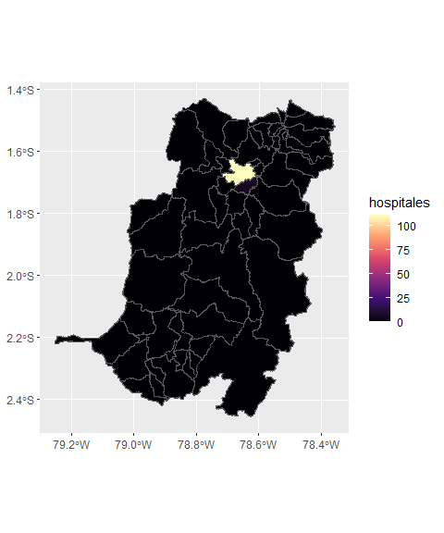

En este gráfico se puede divisar la distribución espacial de la variable *“hospitales”* donde se ve una mayor concentración en la parroquia “Riobamba” con más de 100 hospitales y centros de salud.

### 2) Mapa del Índice de Moran Local en la Provincia de Chimborazo

parroquias_chimb %>% mutate(Ii = as.numeric(Ii)) %>% str()

sf [55 × 21] (S3: sf/tbl_df/tbl/data.frame)  
 $ DPA_PARROQ : chr [1:55] "060150" "060151" "060152" "060153" ...  
 $ Shape :sfc_POLYGON of length 55; first list element: List of 1  
 ..$ : num [1:5547, 1:2] 761782 761783 761784 761787 761788 ...  
 ..- attr(*, "class")= chr [1:3] "XY" "POLYGON" "sfg"  
 $ provincia : chr [1:55] "CHIMBORAZO" "CHIMBORAZO" "CHIMBORAZO" "CHIMBORAZO" ...  
 $ canton : chr [1:55] "RIOBAMBA" "RIOBAMBA" "RIOBAMBA" "RIOBAMBA" ...  
 $ parroquia : chr [1:55] "RIOBAMBA" "CACHA" "CALPI" "CUBIJÍES" ...  
 $ total_nacional: num [1:55] 188891 2362 6223 3264 2733 ...  
 $ hombres : num [1:55] 89491 1080 2920 1496 1202 ...  
 $ mujeres : num [1:55] 99400 1282 3303 1768 1531 ...  
 $ DPA_PROVIN : chr [1:55] "06" "06" "06" "06" ...  
 $ DPA_CANTON : chr [1:55] "0601" "0601" "0601" "0601" ...  
 $ hospitales : int [1:55] 111 0 0 0 0 0 0 0 0 0 ...  
 $ geometry :sfc_MULTIPOINT of length 55; first list element: 'XY' num [1:111, 1:2] 757549 757583 757586 757620 758113 ...  
 $ indicador : num [1:55] 0.588 0 0 0 0 ...  
 $ mean : Factor w/ 4 levels "Low-Low","High-Low",..: 2 3 1 3 1 3 1 1 1 3 ...  
 $ median : Factor w/ 4 levels "Low-Low","High-Low",..: 4 3 1 3 1 3 1 1 3 3 ...  
 $ pysal : Factor w/ 4 levels "Low-Low","High-Low",..: 2 3 1 3 1 3 1 1 1 3 ...  
 $ Ii : num [1:55] -0.7963 -0.2022 0.0202 -0.2458 0.0202 ...  
 $ E.Ii : 'localmoran' num [1:55] -0.997972 -0.000374 -0.000374 -0.000374 -0.000374 ...  
 ..- attr(*, "call")= language localmoran(x = parroquias_chimb$hospitales, listw = vecinos_pesos_chimb)  
 ..- attr(*, "quadr")='data.frame': 55 obs. of 3 variables:  
 .. ..$ mean : Factor w/ 4 levels "Low-Low","High-Low",..: 2 3 1 3 1 3 1 1 1 3 ...  
 .. ..$ median: Factor w/ 4 levels "Low-Low","High-Low",..: 4 3 1 3 1 3 1 1 3 3 ...  
 .. ..$ pysal : Factor w/ 4 levels "Low-Low","High-Low",..: 2 3 1 3 1 3 1 1 1 3 ...  
 $ Var.Ii : 'localmoran' num [1:55] 0.00924 0.00381 0.00485 0.00485 0.00381 ...  
 ..- attr(*, "call")= language localmoran(x = parroquias_chimb$hospitales, listw = vecinos_pesos_chimb)  
 ..- attr(*, "quadr")='data.frame': 55 obs. of 3 variables:  
 .. ..$ mean : Factor w/ 4 levels "Low-Low","High-Low",..: 2 3 1 3 1 3 1 1 1 3 ...  
 .. ..$ median: Factor w/ 4 levels "Low-Low","High-Low",..: 4 3 1 3 1 3 1 1 3 3 ...  
 .. ..$ pysal : Factor w/ 4 levels "Low-Low","High-Low",..: 2 3 1 3 1 3 1 1 1 3 ...  
 $ Z.Ii : 'localmoran' num [1:55] 2.098 -3.271 0.296 -3.522 0.334 ...  
 ..- attr(*, "call")= language localmoran(x = parroquias_chimb$hospitales, listw = vecinos_pesos_chimb)  
 ..- attr(*, "quadr")='data.frame': 55 obs. of 3 variables:  
 .. ..$ mean : Factor w/ 4 levels "Low-Low","High-Low",..: 2 3 1 3 1 3 1 1 1 3 ...  
 .. ..$ median: Factor w/ 4 levels "Low-Low","High-Low",..: 4 3 1 3 1 3 1 1 3 3 ...  
 .. ..$ pysal : Factor w/ 4 levels "Low-Low","High-Low",..: 2 3 1 3 1 3 1 1 1 3 ...  
 $ Pr(z != E(Ii)): 'localmoran' num [1:55] 0.035939 0.001072 0.767585 0.000428 0.738551 ...  
 ..- attr(*, "call")= language localmoran(x = parroquias_chimb$hospitales, listw = vecinos_pesos_chimb)  
 ..- attr(*, "quadr")='data.frame': 55 obs. of 3 variables:  
 .. ..$ mean : Factor w/ 4 levels "Low-Low","High-Low",..: 2 3 1 3 1 3 1 1 1 3 ...  
 .. ..$ median: Factor w/ 4 levels "Low-Low","High-Low",..: 4 3 1 3 1 3 1 1 3 3 ...  
 .. ..$ pysal : Factor w/ 4 levels "Low-Low","High-Low",..: 2 3 1 3 1 3 1 1 1 3 ...  
 - attr(*, "sf_column")= chr "Shape"  
 - attr(*, "agr")= Factor w/ 3 levels "constant","aggregate",..: NA NA NA NA NA NA NA NA NA NA ...  
 ..- attr(*, "names")= chr [1:19] "DPA_PARROQ" "provincia" "canton" "parroquia" ...

plot_2_chimb <- parroquias_chimb %>%   
 ggplot() +   
 geom_sf(aes(fill = as.numeric(Ii))) +  
 scale_fill_viridis_c(option = "B")  
  
plot_2_chimb

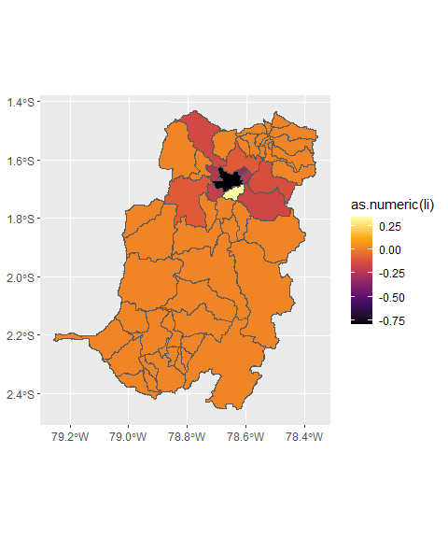

Con este gráfico se puede observar que cada polígono asociado a un hospital dentro de la parroquia de *“Riobamba”* va a tener mayor autocorrelación positiva en comparación con el resto de parroquias relacionadas con cada polígono dentro de Chimborazo.

### 3) Mapa de Significancia del Índice de Moran Local en la Provincia de Chimborazo

plot_3_chimb <- parroquias_chimb %>%   
 mutate(Z.Ii = as.numeric(Z.Ii),  
 Z.Ii = cut(Z.Ii, breaks = c(-Inf, -1.65, 1.65, Inf), labels = c("ACS Negativa", "Sin ACS", "ACS Positiva"))) %>%   
 ggplot() +   
 geom_sf(aes(fill = Z.Ii)) +  
 scale_fill_viridis_d(option = "G")  
  
plot_3_chimb

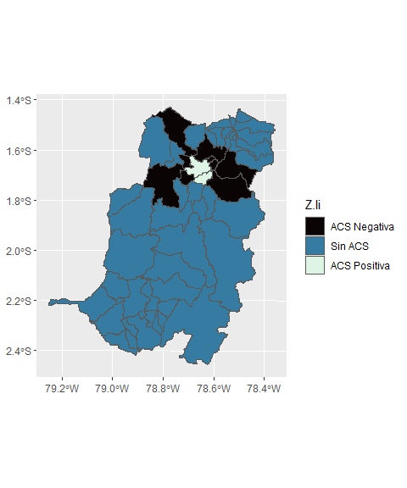

Dentro de la provincia de Chimborazo, se puede ver que casi en su totalidad no poseen autocorrelación; mientras que la parroquia “Riobamba” tiene autocorrelación positiva y sus parroquias aledañas tienen autocorrelación negativa.

### 4) Clústers en la Provincia de Chimborazo

plot_4_chimb <- parroquias_chimb %>%   
 mutate(mean = if_else(between(as.numeric(Z.Ii), -1.65, 1.65),"No significant",mean)) %>%   
 ggplot() +   
 geom_sf(aes(fill = mean)) +  
 scale_fill_viridis_d(option = "G")  
  
  
plot_4_chimb

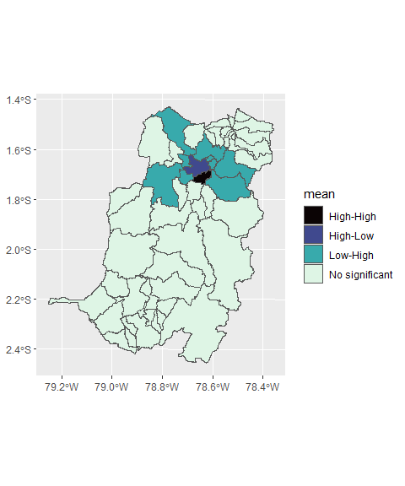

Con base al gráfico, se puede ver que casi toda la provincia de Chimborazo no es estadísticamente significativa con base en el Índice de Moran Local. Sin embargo en la parroquia de *“Riobamba”* existen clústeres de relación *“alta-baja”* y *“alta-alta”*.

## Actividad 6

A continuación se crea la base de la Provincia de Pichincha:

st_layers("../Data/GEODATABASE_NACIONAL_2021/GEODATABASE_NACIONAL_2021/GEODATABASE_NACIONAL_2021.gdb/")

Driver: OpenFileGDB   
Available layers:  
 layer_name geometry_type features fields crs_name  
1 aream_a Multi Polygon 1847 8 WGS 84 / UTM zone 17S  
2 ca04_a Multi Polygon 3951938 9 WGS 84 / UTM zone 17S  
3 ejes_l Multi Line String 546887 9 WGS 84 / UTM zone 17S  
4 ingresos_l Multi Line String 4153735 5 WGS 84 / UTM zone 17S  
5 loc_p Point 59880 5 WGS 84 / UTM zone 17S  
6 man_a Multi Polygon 234172 11 WGS 84 / UTM zone 17S  
7 sec_a Multi Polygon 52898 7 WGS 84 / UTM zone 17S  
8 viv_p Multi Point 5578282 9 WGS 84 / UTM zone 17S  
9 zon_a Multi Polygon 5888 6 WGS 84 / UTM zone 17S

# Cargar la capa "sec_a"  
zonas2 <- st_read("../Data/GEODATABASE_NACIONAL_2021/GEODATABASE_NACIONAL_2021/GEODATABASE_NACIONAL_2021.gdb/",  
 layer = "sec_a")

Reading layer `sec_a' from data source   
 `C:\Users\usuario\Desktop\Econometria_Espacial\geo_estadistica\Data\GEODATABASE_NACIONAL_2021\GEODATABASE_NACIONAL_2021\GEODATABASE_NACIONAL_2021.gdb'   
 using driver `OpenFileGDB'  
Simple feature collection with 52898 features and 7 fields  
Geometry type: MULTIPOLYGON  
Dimension: XY  
Bounding box: xmin: -685704.9 ymin: 9445216 xmax: 1147852 ymax: 10162550  
Projected CRS: WGS 84 / UTM zone 17S

# Filtrar por la parroquia de interés  
pichincha <- zonas2 %>%   
 filter(str_detect(parroquia, "^17"))  
  
pichincha %>% pull(Shape) %>% map_dbl(length) %>% table()

.  
 1 2   
8426 40

# Remover geometrías vacías  
pichincha <- pichincha %>% mutate(tam = map_dbl(Shape, length))

Ahora se elabora el mapa inicial de la parroquia 170550 que es Sangolquí:

mapa_sangolqui <- pichincha %>%   
 filter(parroquia == "170550") %>%   
 ggplot() +  
 geom_sf(fill = "yellow", color = "brown") +  
 labs(title = "Mapa Preliminar del Cantón Sangolquí",  
 subtitle = "Provincia de Pichincha",  
 caption = "Fuente:INEC")  
 theme_minimal()

List of 136  
 $ line :List of 6  
 ..$ colour : chr "black"  
 ..$ linewidth : num 0.5  
 ..$ linetype : num 1  
 ..$ lineend : chr "butt"  
 ..$ arrow : logi FALSE  
 ..$ inherit.blank: logi TRUE  
 ..- attr(*, "class")= chr [1:2] "element_line" "element"  
 $ rect :List of 5  
 ..$ fill : chr "white"  
 ..$ colour : chr "black"  
 ..$ linewidth : num 0.5  
 ..$ linetype : num 1  
 ..$ inherit.blank: logi TRUE  
 ..- attr(*, "class")= chr [1:2] "element_rect" "element"  
 $ text :List of 11  
 ..$ family : chr ""  
 ..$ face : chr "plain"  
 ..$ colour : chr "black"  
 ..$ size : num 11  
 ..$ hjust : num 0.5  
 ..$ vjust : num 0.5  
 ..$ angle : num 0  
 ..$ lineheight : num 0.9  
 ..$ margin : 'margin' num [1:4] 0points 0points 0points 0points  
 .. ..- attr(*, "unit")= int 8  
 ..$ debug : logi FALSE  
 ..$ inherit.blank: logi TRUE  
 ..- attr(*, "class")= chr [1:2] "element_text" "element"  
 $ title : NULL  
 $ aspect.ratio : NULL  
 $ axis.title : NULL  
 $ axis.title.x :List of 11  
 ..$ family : NULL  
 ..$ face : NULL  
 ..$ colour : NULL  
 ..$ size : NULL  
 ..$ hjust : NULL  
 ..$ vjust : num 1  
 ..$ angle : NULL  
 ..$ lineheight : NULL  
 ..$ margin : 'margin' num [1:4] 2.75points 0points 0points 0points  
 .. ..- attr(*, "unit")= int 8  
 ..$ debug : NULL  
 ..$ inherit.blank: logi TRUE  
 ..- attr(*, "class")= chr [1:2] "element_text" "element"  
 $ axis.title.x.top :List of 11  
 ..$ family : NULL  
 ..$ face : NULL  
 ..$ colour : NULL  
 ..$ size : NULL  
 ..$ hjust : NULL  
 ..$ vjust : num 0  
 ..$ angle : NULL  
 ..$ lineheight : NULL  
 ..$ margin : 'margin' num [1:4] 0points 0points 2.75points 0points  
 .. ..- attr(*, "unit")= int 8  
 ..$ debug : NULL  
 ..$ inherit.blank: logi TRUE  
 ..- attr(*, "class")= chr [1:2] "element_text" "element"  
 $ axis.title.x.bottom : NULL  
 $ axis.title.y :List of 11  
 ..$ family : NULL  
 ..$ face : NULL  
 ..$ colour : NULL  
 ..$ size : NULL  
 ..$ hjust : NULL  
 ..$ vjust : num 1  
 ..$ angle : num 90  
 ..$ lineheight : NULL  
 ..$ margin : 'margin' num [1:4] 0points 2.75points 0points 0points  
 .. ..- attr(*, "unit")= int 8  
 ..$ debug : NULL  
 ..$ inherit.blank: logi TRUE  
 ..- attr(*, "class")= chr [1:2] "element_text" "element"  
 $ axis.title.y.left : NULL  
 $ axis.title.y.right :List of 11  
 ..$ family : NULL  
 ..$ face : NULL  
 ..$ colour : NULL  
 ..$ size : NULL  
 ..$ hjust : NULL  
 ..$ vjust : num 1  
 ..$ angle : num -90  
 ..$ lineheight : NULL  
 ..$ margin : 'margin' num [1:4] 0points 0points 0points 2.75points  
 .. ..- attr(*, "unit")= int 8  
 ..$ debug : NULL  
 ..$ inherit.blank: logi TRUE  
 ..- attr(*, "class")= chr [1:2] "element_text" "element"  
 $ axis.text :List of 11  
 ..$ family : NULL  
 ..$ face : NULL  
 ..$ colour : chr "grey30"  
 ..$ size : 'rel' num 0.8  
 ..$ hjust : NULL  
 ..$ vjust : NULL  
 ..$ angle : NULL  
 ..$ lineheight : NULL  
 ..$ margin : NULL  
 ..$ debug : NULL  
 ..$ inherit.blank: logi TRUE  
 ..- attr(*, "class")= chr [1:2] "element_text" "element"  
 $ axis.text.x :List of 11  
 ..$ family : NULL  
 ..$ face : NULL  
 ..$ colour : NULL  
 ..$ size : NULL  
 ..$ hjust : NULL  
 ..$ vjust : num 1  
 ..$ angle : NULL  
 ..$ lineheight : NULL  
 ..$ margin : 'margin' num [1:4] 2.2points 0points 0points 0points  
 .. ..- attr(*, "unit")= int 8  
 ..$ debug : NULL  
 ..$ inherit.blank: logi TRUE  
 ..- attr(*, "class")= chr [1:2] "element_text" "element"  
 $ axis.text.x.top :List of 11  
 ..$ family : NULL  
 ..$ face : NULL  
 ..$ colour : NULL  
 ..$ size : NULL  
 ..$ hjust : NULL  
 ..$ vjust : num 0  
 ..$ angle : NULL  
 ..$ lineheight : NULL  
 ..$ margin : 'margin' num [1:4] 0points 0points 2.2points 0points  
 .. ..- attr(*, "unit")= int 8  
 ..$ debug : NULL  
 ..$ inherit.blank: logi TRUE  
 ..- attr(*, "class")= chr [1:2] "element_text" "element"  
 $ axis.text.x.bottom : NULL  
 $ axis.text.y :List of 11  
 ..$ family : NULL  
 ..$ face : NULL  
 ..$ colour : NULL  
 ..$ size : NULL  
 ..$ hjust : num 1  
 ..$ vjust : NULL  
 ..$ angle : NULL  
 ..$ lineheight : NULL  
 ..$ margin : 'margin' num [1:4] 0points 2.2points 0points 0points  
 .. ..- attr(*, "unit")= int 8  
 ..$ debug : NULL  
 ..$ inherit.blank: logi TRUE  
 ..- attr(*, "class")= chr [1:2] "element_text" "element"  
 $ axis.text.y.left : NULL  
 $ axis.text.y.right :List of 11  
 ..$ family : NULL  
 ..$ face : NULL  
 ..$ colour : NULL  
 ..$ size : NULL  
 ..$ hjust : num 0  
 ..$ vjust : NULL  
 ..$ angle : NULL  
 ..$ lineheight : NULL  
 ..$ margin : 'margin' num [1:4] 0points 0points 0points 2.2points  
 .. ..- attr(*, "unit")= int 8  
 ..$ debug : NULL  
 ..$ inherit.blank: logi TRUE  
 ..- attr(*, "class")= chr [1:2] "element_text" "element"  
 $ axis.text.theta : NULL  
 $ axis.text.r :List of 11  
 ..$ family : NULL  
 ..$ face : NULL  
 ..$ colour : NULL  
 ..$ size : NULL  
 ..$ hjust : num 0.5  
 ..$ vjust : NULL  
 ..$ angle : NULL  
 ..$ lineheight : NULL  
 ..$ margin : 'margin' num [1:4] 0points 2.2points 0points 2.2points  
 .. ..- attr(*, "unit")= int 8  
 ..$ debug : NULL  
 ..$ inherit.blank: logi TRUE  
 ..- attr(*, "class")= chr [1:2] "element_text" "element"  
 $ axis.ticks : list()  
 ..- attr(*, "class")= chr [1:2] "element_blank" "element"  
 $ axis.ticks.x : NULL  
 $ axis.ticks.x.top : NULL  
 $ axis.ticks.x.bottom : NULL  
 $ axis.ticks.y : NULL  
 $ axis.ticks.y.left : NULL  
 $ axis.ticks.y.right : NULL  
 $ axis.ticks.theta : NULL  
 $ axis.ticks.r : NULL  
 $ axis.minor.ticks.x.top : NULL  
 $ axis.minor.ticks.x.bottom : NULL  
 $ axis.minor.ticks.y.left : NULL  
 $ axis.minor.ticks.y.right : NULL  
 $ axis.minor.ticks.theta : NULL  
 $ axis.minor.ticks.r : NULL  
 $ axis.ticks.length : 'simpleUnit' num 2.75points  
 ..- attr(*, "unit")= int 8  
 $ axis.ticks.length.x : NULL  
 $ axis.ticks.length.x.top : NULL  
 $ axis.ticks.length.x.bottom : NULL  
 $ axis.ticks.length.y : NULL  
 $ axis.ticks.length.y.left : NULL  
 $ axis.ticks.length.y.right : NULL  
 $ axis.ticks.length.theta : NULL  
 $ axis.ticks.length.r : NULL  
 $ axis.minor.ticks.length : 'rel' num 0.75  
 $ axis.minor.ticks.length.x : NULL  
 $ axis.minor.ticks.length.x.top : NULL  
 $ axis.minor.ticks.length.x.bottom: NULL  
 $ axis.minor.ticks.length.y : NULL  
 $ axis.minor.ticks.length.y.left : NULL  
 $ axis.minor.ticks.length.y.right : NULL  
 $ axis.minor.ticks.length.theta : NULL  
 $ axis.minor.ticks.length.r : NULL  
 $ axis.line : list()  
 ..- attr(*, "class")= chr [1:2] "element_blank" "element"  
 $ axis.line.x : NULL  
 $ axis.line.x.top : NULL  
 $ axis.line.x.bottom : NULL  
 $ axis.line.y : NULL  
 $ axis.line.y.left : NULL  
 $ axis.line.y.right : NULL  
 $ axis.line.theta : NULL  
 $ axis.line.r : NULL  
 $ legend.background : list()  
 ..- attr(*, "class")= chr [1:2] "element_blank" "element"  
 $ legend.margin : 'margin' num [1:4] 5.5points 5.5points 5.5points 5.5points  
 ..- attr(*, "unit")= int 8  
 $ legend.spacing : 'simpleUnit' num 11points  
 ..- attr(*, "unit")= int 8  
 $ legend.spacing.x : NULL  
 $ legend.spacing.y : NULL  
 $ legend.key : list()  
 ..- attr(*, "class")= chr [1:2] "element_blank" "element"  
 $ legend.key.size : 'simpleUnit' num 1.2lines  
 ..- attr(*, "unit")= int 3  
 $ legend.key.height : NULL  
 $ legend.key.width : NULL  
 $ legend.key.spacing : 'simpleUnit' num 5.5points  
 ..- attr(*, "unit")= int 8  
 $ legend.key.spacing.x : NULL  
 $ legend.key.spacing.y : NULL  
 $ legend.frame : NULL  
 $ legend.ticks : NULL  
 $ legend.ticks.length : 'rel' num 0.2  
 $ legend.axis.line : NULL  
 $ legend.text :List of 11  
 ..$ family : NULL  
 ..$ face : NULL  
 ..$ colour : NULL  
 ..$ size : 'rel' num 0.8  
 ..$ hjust : NULL  
 ..$ vjust : NULL  
 ..$ angle : NULL  
 ..$ lineheight : NULL  
 ..$ margin : NULL  
 ..$ debug : NULL  
 ..$ inherit.blank: logi TRUE  
 ..- attr(*, "class")= chr [1:2] "element_text" "element"  
 $ legend.text.position : NULL  
 $ legend.title :List of 11  
 ..$ family : NULL  
 ..$ face : NULL  
 ..$ colour : NULL  
 ..$ size : NULL  
 ..$ hjust : num 0  
 ..$ vjust : NULL  
 ..$ angle : NULL  
 ..$ lineheight : NULL  
 ..$ margin : NULL  
 ..$ debug : NULL  
 ..$ inherit.blank: logi TRUE  
 ..- attr(*, "class")= chr [1:2] "element_text" "element"  
 $ legend.title.position : NULL  
 $ legend.position : chr "right"  
 $ legend.position.inside : NULL  
 $ legend.direction : NULL  
 $ legend.byrow : NULL  
 $ legend.justification : chr "center"  
 $ legend.justification.top : NULL  
 $ legend.justification.bottom : NULL  
 $ legend.justification.left : NULL  
 $ legend.justification.right : NULL  
 $ legend.justification.inside : NULL  
 $ legend.location : NULL  
 $ legend.box : NULL  
 $ legend.box.just : NULL  
 $ legend.box.margin : 'margin' num [1:4] 0cm 0cm 0cm 0cm  
 ..- attr(*, "unit")= int 1  
 $ legend.box.background : list()  
 ..- attr(*, "class")= chr [1:2] "element_blank" "element"  
 $ legend.box.spacing : 'simpleUnit' num 11points  
 ..- attr(*, "unit")= int 8  
 [list output truncated]  
 - attr(*, "class")= chr [1:2] "theme" "gg"  
 - attr(*, "complete")= logi TRUE  
 - attr(*, "validate")= logi TRUE

mapa_sangolqui

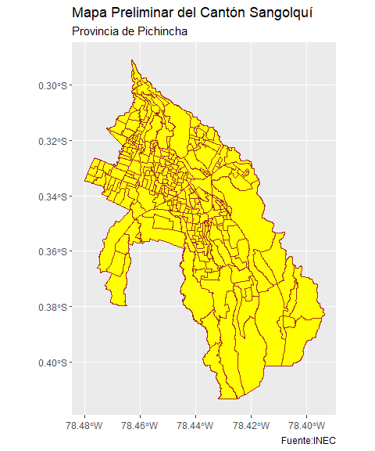

A continuación se identifica los vecinos de la Universidad de las Fuerzas Armadas-ESPE:

# Coordenadas de la ESPE en WGS84  
espe <- tibble(lat = -0.33405, long = -78.45217) %>%   
 st_as_sf(coords = c("long", "lat"), crs = 4326) %>%   
 st_transform(32717)  
  
# Encontrar intersecciones con la ESPE  
inter <- st_intersects(espe, pichincha)  
  
pichincha[unlist(inter), ] %>% pull(sec)

[1] "170550015004"

# Identificar vecinos  
pichincha <- pichincha %>%   
 mutate(centro = if_else(sec == "170550015004", true = "Universidad de las Fuerzas Armadas", false = NA_character_))

A continuación se crea el mapa con vecinos de la ESPE:

# Crear mapa con vecinos de la ESPE  
mapa_vecinos_espe <- pichincha %>%  
 filter(parroquia == "170550") %>%   
 ggplot() +  
 geom_sf(aes(fill = centro)) +  
 theme_minimal()  
  
# Mostrar el mapa  
mapa_vecinos_espe

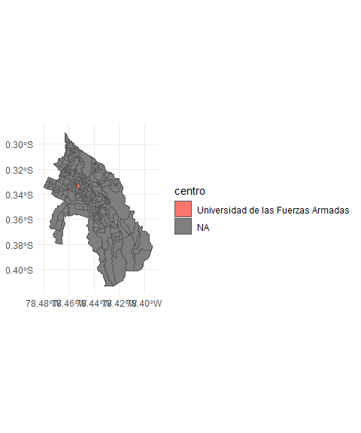

Se procede a elaborar la matriz de vecindad de los polígonos para Sangolquí:

# Crear matriz de vecindad  
sangolqui <- pichincha %>%  
 filter(parroquia == "170550")   
  
# Crear la lista de vecinos usando el modelo queen  
nb <- spdep::poly2nb(sangolqui,queen = T)

De acuerdo a estos resultados, se puede estimar que tiene un número de regiones en total de 253 y que su número promedio de conexiones son de 5.620553.

Ahora se procede a visualizar los vecinos de un polígono específico *(ID: 170550015004)*:

id <- "170550015004" # ID del área  
  
# Identificar posición del ID  
pos <- which(sangolqui$sec == id)  
sangolqui[pos, ]

Simple feature collection with 1 feature and 9 fields  
Geometry type: MULTIPOLYGON  
Dimension: XY  
Bounding box: xmin: 783403.8 ymin: 9962882 xmax: 783812.7 ymax: 9963410  
Projected CRS: WGS 84 / UTM zone 17S  
 fcode parroquia anio fuente sec Shape_Length Shape_Area  
71 BB002 170550 2020 CPV2021 170550015004 1849.817 102432.2  
 Shape tam centro  
71 MULTIPOLYGON (((783658.7 99... 1 Universidad de las Fuerzas Armadas

# Asignar categorías de vecinos  
sangolqui$neighbors <- "Otros"  
sangolqui$neighbors[pos] <- "Universidad de las Fuerzas Armadas"  
sangolqui$neighbors[nb[[pos]]] <- "Vecinos"  
table(sangolqui$neighbors)

Otros Universidad de las Fuerzas Armadas   
 246 1   
 Vecinos   
 6

Ahora se crea el gráfico con los vecinos:

mapa_sangolqui_vecinos <- sangolqui %>%  
 ggplot() +  
 geom_sf(aes(fill = neighbors)) +  
 theme_minimal()   
  
mapa_sangolqui_vecinos

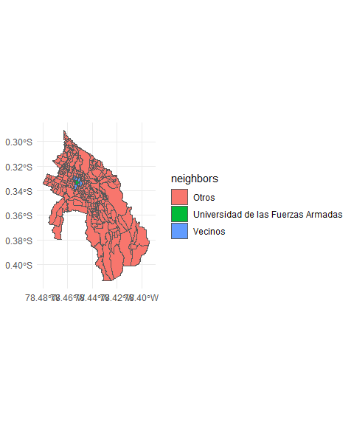

A continuación se hace zoom en las coordenadas de la Universidad de las Fuerzas Armadas-ESPE:

# Definir límites de zoom para la ESPE  
zoom_to <- c(-78.45217, -0.33405) # Latitud y Longitud correctas  
lon_bounds <- c(-78.467, -78.437) # Ajustar según sea necesario  
lat_bounds <- c(-0.347, -0.317)   
  
sangolqui <- st_transform(sangolqui, crs = 4326)  
  
# Crear el gráfico con zoom  
mapa_sangolqui_zoom <- sangolqui %>%  
 ggplot() +  
 geom_sf(aes(fill = neighbors)) +  
 theme_minimal() +  
 coord_sf(xlim = lon_bounds, ylim = lat_bounds)  
  
# Mostrar el gráfico con zoom  
mapa_sangolqui_zoom

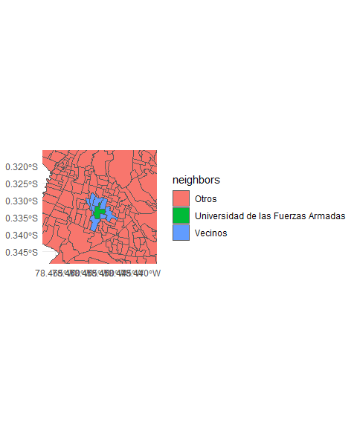

A continuación se cargan las capas disponibles en la geodatabase y seleccionar la capa de zonas censales de Pichincha. Luego, se van a filtrar estos datos para seleccionar solo los sectores censales de Sangolquí:

# Cargar la capa "zon_a" que contiene los sectores censales  
zonas3 <- st_read("../Data/GEODATABASE_NACIONAL_2021/GEODATABASE_NACIONAL_2021/GEODATABASE_NACIONAL_2021.gdb/",  
 layer = "zon_a")

Reading layer `zon_a' from data source   
 `C:\Users\usuario\Desktop\Econometria_Espacial\geo_estadistica\Data\GEODATABASE_NACIONAL_2021\GEODATABASE_NACIONAL_2021\GEODATABASE_NACIONAL_2021.gdb'   
 using driver `OpenFileGDB'  
Simple feature collection with 5888 features and 6 fields  
Geometry type: MULTIPOLYGON  
Dimension: XY  
Bounding box: xmin: -685704.9 ymin: 9445216 xmax: 1147852 ymax: 10162550  
Projected CRS: WGS 84 / UTM zone 17S

# Filtrar por la parroquia de interés (parroquias de Sangolquí que comienzan con "170550")  
sangolqui_zonas <- zonas3 %>%   
 filter(str_detect(zon, "^170550"))   
  
# Crear un objeto de ejemplo para la ESPE  
zoom_to2 <- "170550015"  
espe2 <- sangolqui_zonas %>% filter(zon == zoom_to2)  
  
# Crear un buffer de 0.5 km alrededor del polígono de la ESPE  
buffer_espe <- st_buffer(espe2, dist = 500)  
  
class(buffer_espe$Shape)

[1] "sfc_POLYGON" "sfc"

# Definir los límites del mapa para el zoom  
lon_bounds2 <- c(-78.467, -78.437) # Ajustar según sea necesario  
lat_bounds2 <- c(-0.347, -0.317)   
  
# Transformar las coordenadas de las zonas para la visualización  
  
sangolqui_4326 <- st_transform(sangolqui_zonas, crs = 4326)

Luego se va a mostrar el buffer de la ESPE en un mapa:

# Mostrar el buffer en un mapa  
  
class(espe2$Shape)

[1] "sfc_MULTIPOLYGON" "sfc"

ggplot() +  
 geom_sf(data = sangolqui_4326, color = "red", size = 1) +  
 geom_sf(data = buffer_espe, fill = "yellow", alpha = 0.5) +  
 theme_minimal() +  
 ggtitle("Buffer de 0.5 km alrededor del Polígono de la ESPE") +  
 coord_sf(xlim = lon_bounds2, ylim = lat_bounds2)

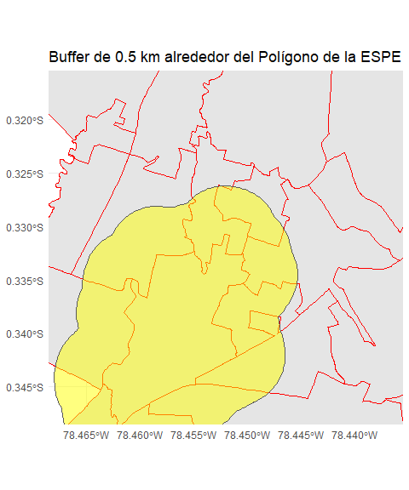

Ahora se aplica el buffer al centroide del polígono de la ESPE en lugar de al polígono completo:

# Calcular el centroide del polígono de la ESPE  
centroid_espe <- st_centroid(espe2)

Warning: st_centroid assumes attributes are constant over geometries

# Crear un buffer de 1 km alrededor del centroide  
buffer_centroid_espe <- st_buffer(centroid_espe, dist = 500)  
  
class(centroid_espe$Shape)

[1] "sfc_POINT" "sfc"

Después se muestra el buffer del centroide en un mapa:

ggplot() +  
 geom_sf(data = sangolqui_4326, color = "red", size = 1) +  
 geom_sf(data = buffer_centroid_espe, fill = "yellow", alpha = 0.5) +  
 theme_minimal() +  
 ggtitle("Buffer de 0.5 km alrededor del Centroide de la ESPE") +  
 coord_sf(xlim = lon_bounds2, ylim = lat_bounds2)

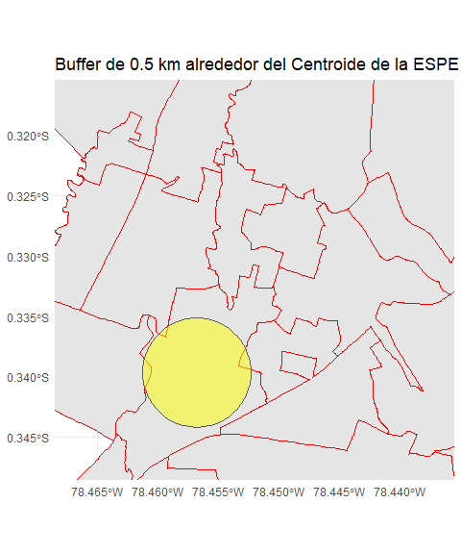

Luego se busca identificar las zonas que contienen universidades dentro de 0.5 km en la parroquia “Sangolquí”; para lo cual se utiliza la función st_join() para realizar una unión espacial entre los puntos de interés (universidades) y los buffers creados alrededor de las zonas censales.

bbox_sangolqui <- getbb("Sangolquí, Ecuador")  
  
university <- opq(bbox = bbox_sangolqui) %>% add_osm_feature(key = "amenity", value =   
 "university") %>%   
 osmdata_sf()  
  
hospitals <- opq(bbox = bbox_sangolqui) %>% add_osm_feature(key = "amenity", value =   
 "hospital") %>%   
 osmdata_sf()  
  
university_points <- university$osm_points  
hospitals_points <- hospitals$osm_points  
  
university_points <- st_transform(university_points, crs = st_crs(sangolqui_zonas))  
  
hospitals_points <- st_transform(hospitals_points, crs = st_crs(sangolqui_zonas))  
  
# Crear buffers de 0.5 km alrededor de cada zona censal  
  
sangolqui_zonas_buffers <- st_buffer(st_centroid(sangolqui_zonas), dist = 500)

Warning: st_centroid assumes attributes are constant over geometries

# Identificar zonas con universidades en el buffer  
zones_with_university <- st_join(university_points, sangolqui_zonas_buffers,   
 join = st_within)  
  
# Identificar zonas con hospitales en el buffer  
zones_with_hospitals <- st_join(hospitals_points, sangolqui_zonas_buffers,   
 join = st_within)

Luego se crean listas que identifican las zonas que tienen universidades u hospitales con las funciones inner_join(), distinct() y select() para crear listas que contienen las zonas con dichas amenidades.

amenidades_espe <- list(universidades = zones_with_university, hospitales = zones_with_hospitals) %>%  
 map(~.x %>% as_tibble() %>% distinct(zon))  
  
ambos <- amenidades_espe %>%  
 reduce(inner_join, by = "zon")  
  
amenidades_espe <- append(amenidades_espe, list(ambos = ambos))

A continuación se muestra un mapa completo que indica las zonas que tienen universidades hospitales, ambos o ninguna amenidad; para lo cual se utiliza la función ggplot2() para visualizar las diferentes categorías de amenidades en las zonas censales a fin de identificar visualmente las áreas que cumplen con los criterios establecidos.

sangolqui_zonas <- sangolqui_zonas %>%  
 mutate(  
 amenidad = case_when(  
 zon %in% amenidades_espe$ambos$zon~"Ambas",  
 zon %in% amenidades_espe$universidades$zon~"Solo Universidades",  
 zon %in% amenidades_espe$hospitales$zon~"Solo Hospitales",  
 T~"Ninguna"  
 )  
 )

Ahora se puede visualizar el gráfico:

sangolqui_zonas %>%   
ggplot() +  
 geom_sf(aes(fill = amenidad)) +  
 theme_minimal() +  
 theme(legend.position = "bottom") +  
 labs(title = "Zonas censales con universidades y hospitales en Sangolquí", fill = "Amenidad")

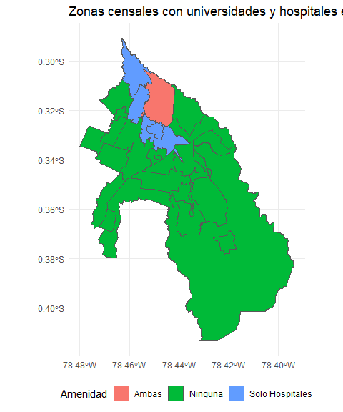

Finalmente, se hace zoom sobre el polígono de la Universidad de las Fuerzas Armadas-ESPE para mostrar cómo se ven las amenidades en esta zona específica; para lo cual se usa la función coord_sf() para ajustar los límites del mapa y hacer zoom en la zona de interés.

# Definir los límites del mapa para el zoom  
lon_bounds3 <- c(-78.467, -78.437) # Ajustar según sea necesario  
lat_bounds3 <- c(-0.347, -0.317)  
  
# Transformar las coordenadas de las zonas para la visualización  
sangolqui2 <- st_transform(sangolqui_zonas, crs = 4326)  
  
buffer_espe2 <- st_buffer(st_centroid(espe2), dist = 500)

Warning: st_centroid assumes attributes are constant over geometries

A continuación se visualiza el gráfico de la ESPE con sus respectivas amenidades:

ggplot(sangolqui2) +  
 geom_sf(aes(fill = amenidad)) +  
 geom_sf(data = buffer_espe2, fill = "grey", alpha = 0.5) +  
 coord_sf(xlim = lon_bounds3, ylim = lat_bounds3) +  
 theme_minimal() +  
 ggtitle("Zoom sobre la ESPE y sus Amenidades")

